2022년 2학기 수원대학교 데이터과학부

소프트웨어적사고

HW2W 머신러닝 서비스 만들기

**1. 제출할 것**

**아래 질문(Q1,Q2)에 대한 답을 문서파일(docx, hwp, xlsx, pdf 등 가능)에 작성하여 제출합니다.**

**Q1.** 수업시간에 했던 실습에 대해서, 수업시간에 했던 여자 연예인과 다른 여자 연예인 3명(3명 중에 1명 이상 다르면 됨)을 임의로 선택하여 분석을 다시 수행하고, 아래의 형식으로 머신러닝 평가표를 제출합니다.

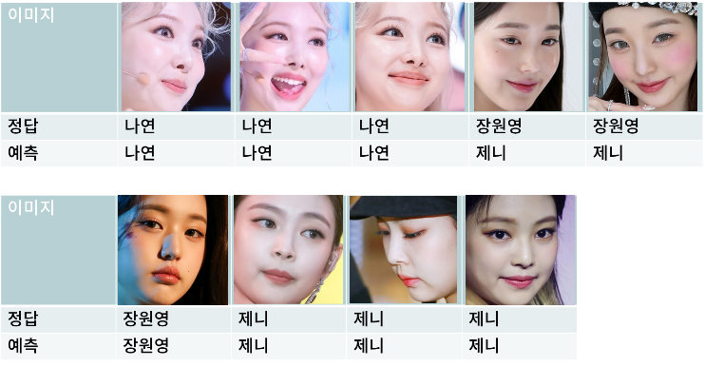

**Q2.** 정확도는 얼마입니까?

**2. 주의 사항**

* 제출파일: 한 개의 docx, doc, hwp, ppt, pptx, pdf 파일

* 제출기한: 2022. 9. 16 (금) 23:59

* delay 정책: 하루 늦을 때마다 10%씩 감점, 2022. 9. 21 (수) 23:59 이후로는 받지 않음.

**3. 제출 방법**

* 제출방법: lms에 파일 업로드 또는, 접속 원활하지 않을 때는 이메일([hongryulahn@gmail.com](mailto:hongryulahn@gmail.com))로 작성한 파일 첨부하여 제출 가능 (가급적 lms통해 제출)

* 메일제목 형식: (소프트웨어적사고 003 HW2W) 이름 학번

* 파일제목 형식: (소프트웨어적사고 003 HW2W) 이름 학번.docx (또는, doc, hwp, ppt, pptx, pdf)